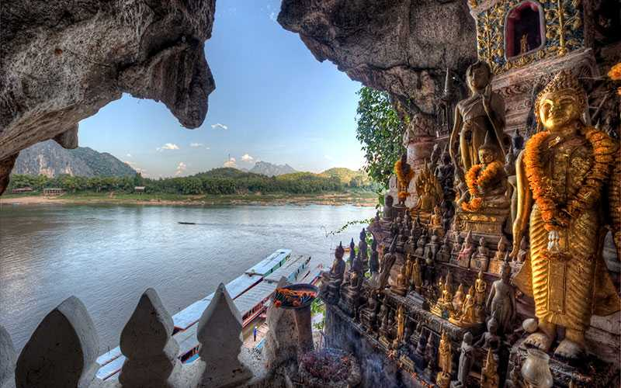 | 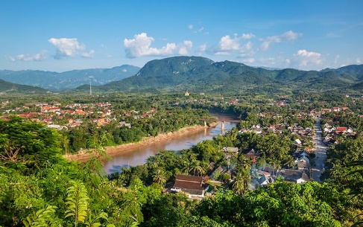
 | 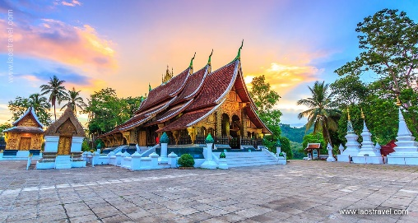
Laos, la belleza escondida
3 días – 2 noches
Luang Prabang

ITINERARIO
Ref. LCVAE-LLBE
Salidas en servicio regular: domingo
Vigencia: 01 de noviembre 2024 al 31 de marzo 2025

DIA 1 DOMINGO: LLEGADA A LUANG PRABANG, LAOS
Luang Prabang, considerada como la ciudad mejor conservada del sudeste asiático. La tranquilidad, su encanto, sus paisajes naturales y su cultura, la convierten en uno de los lugares más emblemáticos para visitar en Laos.

A su llegada a Luang Prabang, son recibidos por nuestro guía, quien les dará la bienvenida y los trasladará al hotel. Posteriormente visita del mercado nocturno. Alojamiento.

Recomendaciones: Caminar por las tranquilas calles de Luang Prabang para ver la vida cotidiana de los laosianos.

DIA 2 LUNES. LUANG PRABANG – CUEVAS PAK OU.
Desayuno en el hotel. Esta mañana abordan un barco tradicional, para hacer un paseo por el río Mekong, durante el recorrido, admiran los paisajes, las tranquilas aldeas y los maravillosos campos y bosques. Hacen una parada en la aldea de Ban Xanghai, famosa por la elaboración de su famoso vino de arroz. Posteriormente visitan las misteriosas cuevas de Pak Ou, dos cuevas conectadas y abarrotadas con miles de estatuas de Buda de oro lacado con diversas formas y tamaños que los peregrinos han ido dejando en sus visitas a lo largo de los años. Almuerzo en restaurante.
A su regreso a Luang Prabang, visita del Museo Nacional y del antiguo Palacio Real. Más tarde suben al Monte Phousi que ofrece una fantástica vista panorámica de Luang Prabang y del río Mekong. Alojamiento.

Recomendaciones: Disfrutar de un masaje relajante. Reservar una cena en un restaurante con vistas al río Mekong. Visitar el Mandalao, el mejor santuario natural de elefantes en Luang Prabang.

DIA 3 MARTES: LUANG PRABANG
Este día les pedimos estar listos muy temprano. A las 05:30 hrs veremos las filas de monjes saliendo de las pagodas para pedir comida a los lugareños. De regreso al hotel, hacen una parada en el mercado de la mañana. Desayuno en el hotel. Mas tarde, visita a el Wat Xieng Thong, el monumento más importante y significativo de Laos, tanto para el espíritu, la religión y la historia de sus reyes como para el arte tradicional. Hay más de veinte edificaciones en el complejo, incluyendo santuarios, pabellones y residencias. Además, en sus jardines hay una gran variedad de flores, arbustos y árboles ornamentales. Siguen el recorrido hasta el Wat Sane, el templo de Wat Mai, luego al templo Wat Visoun y visitaremos también el Ock Pop Tok, centro local de artesanía, donde se puede descubrir por medio de maestros locales las diferentes técnicas artesanales de la zona. Almuerzo en restaurante local.

A la hora indicada, traslado al aeropuerto.

Fin de nuestros servicios.

VIGENCIA: 01 NOVIEMBRE 2024 AL 31 MARZO 2025
PRECIOS POR PERSONA EN USD
SERVICIOS TERRESTRES | CATEGORIA DE HOTEL
 | STANDARD | SUPERIOR | DELUXE | GOLD DELUXE
Habitación Sencilla | $ 650 USD | $ 810 USD | $1,310 USD | $1,425 USD
Habitación Doble | $ 530 USD | $ 605 USD | $ 835 USD | $ 885 USD
Habitación Triple | $ 505 USD | $ 565 USD | $ 765 USD | $ 790 USD

EL PRECIO DEL VIAJE INCLUYE
- Alojamiento en los hoteles previstos (o similares) con desayuno.
- Visitas según itinerario con guía local de habla hispana.
- Recorrido terrestre en bus con aire acondicionado.
- Todas las entradas como se indica en el tour.
- Barco compartido a cueva Pak Ou
- Comidas mencionadas (sin bebidas).
- Una botella de agua mineral y una toalla refrescante por día de excursión.

EL PRECIO DEL VIAJE NO INCLUYE:
- Tarifas aéreas de vuelos internacionales para llegar y salir del aeropuerto de Luang Prabang, Laos.
- Gastos de carácter personal, como bebidas, suvenires, lavandería, etc.
- Otras comidas que no están especificadas en el itinerario.
- Propinas para guía y conductor.
- Visado Laos: $40 USD por persona se solicita y emite directamente en aeropuerto o en frontera de Laos. Llevar una foto tamaño pasaporte.
- Seguro de asistencia en viaje, sugerimos adquirir uno, al momento de iniciar la reserva de su viaje.

HOTELES PREVISTOS O SIMILARES
Ciudad | Estándar 3* | Superior 4* | Deluxe 4*sup | Gold Deluxe 5*
LUANG PRABANG | Villa Chitdara  Hab. Superior | Sanctuary Hotel  Hab. Superior | Kiridara  Hab. Deluxe  Mountain view | Kiridara  Hab. Premium Deluxe Mountain view

Notas:
*Todas las clasificaciones de los hoteles están determinadas de acuerdo con las autoridades locales.
*Horario de entrada: 13:00 o 14:00 Horario de salida: 11:00 o 12:00
*En los hoteles de Laos hay pocas habitaciones, por esta razón, los hoteles confirmados pueden ser diferentes a los mencionados en este programa.
*No hay ascensor en muchos de los hoteles laosianos.

GASTOS DE CANCELACION:
Sin gastos de cancelación 40 días antes de la fecha de llegada, a excepción de vuelos, cruceros, o servicios extraordinarios que serán valorados por separado. Los cargos de cancelación se aplicarán inmediatamente a cualquier cancelación si los vuelos han sido reservados y emitidos por la operadora.
Para la cancelación con menos de 35 días antes de la llegada, los cargos de cancelación son los mencionados a continuación:
GASTOS DE CANCELACION POR FECHA DE LLEGADA | CARGO POR CANCELACION
MAS DE 40 DIAS | SIN GASTOS
ENTRE 39 Y 30 DIAS | 30% DEL TOTAL
ENTRE 29 Y 20 DIAS | 50% DEL TOTAL
ENTRE 19 Y 10 DIAS | 75% DEL TOTAL
MENOS DE 9 DIAS O NO SHOW | 100% DEL TOTAL

NOTAS IMPORTANTES
**El itinerario está sujeto a cambios, dependiendo de los vuelos confirmados, condiciones de las carreteras y climáticas.
**El cierre de ventas con salidas garantizadas es 20 días antes del inicio del viaje.
**Nos reservamos el derecho de modificar las tarifas en todas las cotizaciones hechas en caso de que el carburante aumente más del 25%. Si esto ocurriera, se les informaría por escrito al menos 15 días antes de la aplicación del nuevo precio.

LEGAL:
1. Precios por persona en dólares americanos pagaderos al tipo de cambio del día de la operación, sujetos a cambio, disponibilidad y confirmación de las tarifas en convenio cotizadas. Aplican restricciones. No aplica temporada alta, semana santa, verano, puentes, feriados, navidad y fin de año

2. Itinerario valido del 01 de noviembre 2024 al 31 de marzo del 2025, aplican para salidas programadas.

3. Los costos presentados en este itinerario aplican únicamente para pago con depósito o transferencia.

4. Precio aplica viajando dos pasajeros juntos.

5. Es obligación del pasajero tener toda su documentación de viaje en regla, pasaporte, visas, prueba PCR, vacunas y demás requisitos que pudieran exigir las autoridades migratorias y sanitarias de cada país. Se requiere visa para Laos.

6. Para pasajeros con pasaporte mexicano es requisito tener pasaporte con una vigencia mínima de 6 meses posteriores a la fecha de regreso.

7. Itinerario meramente referencial, puede sufrir cambios o variaciones dependiendo de la disponibilidad de servicios y tarifas en convenio solicitadas al momento de la reserva, de acuerdo con cuestiones climatológicas, epidemiológicas, religiosas o conflictos internos dentro del destino que se encuentren ajenos a la empresa.

